Week 3, dag 1 leerling-practicum. Eigenschappen van vloeistoffen
(Versie 20220317)
Proef 10a: - Titel: “Adhesie en cohesie van vloeistoffen”

Vraagstelling:
- Staat in een reageerbuis water hol of bol? Dit gaan we uitproberen!!

Benodigde informatie (Goed leren!!):
► Men spreekt van holle meniscus als het vloeistofoppervlak hol staat, of bolle meniscus als het vloeistofoppervlak bol staat ◄

a) Bij een holle meniscus worden de waterdeeltjes langs het glas mee omhoog getrokken. Er vindt interactie plaats tussen waterdeeltjes en het glas. Dit noemt men adhesie.
► Adhesie is de aantrekkingskracht tussen verschillende soorten deeltjes ◄ (hier dus deeltjes water en deeltjes glas)
b) Bij een bolle meniscus worden de waterdeeltjes onderling door elkaar aangetrokken. Dit staat dus los van het glas. Dit noemt men cohesie.

► Cohesie is de onderlinge aantrekkingskracht tussen gelijksoortige deeltjes ◄

► Benodigdheden:
- Reageerbuisje
- Water (uit spuitfles)

► Waarneming 1:

Vul de reageerbuis tot ongeveer 3/4 met water en kijk naar de meniscus:

Als wij water in de reageerbuis doen tot ongeveer 3/4 dan zien wij een

…………………………. meniscus. (kies tussen : “holle” of “bolle”)

Er is dus sprake van ……………………………….. (kies tussen adhesie of cohesie)

► Conclusie1: (neem over in je schrift!)
Holle of bolle meniscus is geen eigenschap van een vloeistof, maar een effect van de interactie van een vloeistof en zijn omgeving.
In een glas ‘trekt’ het water zich tegen de zijkant op, dus krijg je een holle meniscus.

► Waarneming 2:
We doen met de spuitfles meer water in de reageer buis, tot deze geheel gevuld is. Ga dan nog door: héél voorzichtig druppel voor druppel en kijk wat voor meniscus je tenslotte krijgt.

Wij kregen een …………………………… meniscus. (kies tussen holle of bolle)

Er is nu dus sprake van …………………………… (kies tussen adhesie of cohesie)

► Conclusie
Als er een kop op het water staat, is de cohesie (=aantrekking) van water groter dan de adhesie en wordt de meniscus bol.
Vraagstelling: (neem over in je schrift)
Is het verschijnsel adhesie en cohesie voor alle vloeistoffen gelijk?
Wanneer in een buis met een vloeistof de cohesiekracht van de vloeistof groter is dan de adhesiekracht met de buiswand, dan zal het vloeistofoppervlak bol staan (voorbeeld: kwik). Wanneer de cohesiekracht kleiner is dan de adhesiekracht met de buiswand zal het vloeistofoppervlak hol zijn (voorbeeld: water).

Kwik gedraagt zich dus tegengesteld aan water. In een barometerbuis staat kwik altijd bol. Dus een bolle meniscus.

Opmerking:
Omdat kwik giftige dampen afgeeft, mogen we dit in de klas niet laten zien!

Proef 10b - “Kan ijzer op water drijven?”

► Benodigdheden:
- Theeglas
- Spuitfles met water
- Speld
- Flacon afwassop
- theelepel

► Waarneming 1:
Vul het theeglas 3/4 met water. Neem een speld en leg die in de plooi van je wijsvinger. Laat je wijsvinger heel langzaam zodanig zakken in het water, dat speld volkomen horizontaal blijft. Probeer of de speld op het wateroppervlak kan drijven.

Na wat oefenen lukt het bij ons ………………….. de speld te laten drijven.
(kies tussen wel, of niet)

► Conclusie 1:
Het wateroppervlak maakt een soort “vlies”. De waterdeeltjes houden zich sterk aan elkaar vast aan het oppervlak. Een speld kan daar op drijven.

► Waarneming 2:

Haal de speld uit het water en voeg één druppeltje afwassop toe. Roer met theelepel. Probeer nu nog eens of de speld wil drijven.

Na wat oefenen lukt het bij ons ………………….. de speld te laten drijven.
(kies tussen wel, of niet)

► Conclusie 2:

Wat zegt het resultaat van waarneming 2 over het vlies dat de waterdruppeltjes vormen, als je afwassop toevoegt?

Door afwassop wordt het vlies …………………………………………(vul zelf in!)

Proef 10c - Water in driehoekig bakje.
► Benodigdheden:
- een driehoekig bakje van plasticglas met water

► Waarneming:
Aan de smalle kant kruipt het water omhoog. Daar is dus sprake van

…………………………………………….. (kies tussen adhesie of cohesie)

Aan de brede kant kruipt het water ook omhoog, maar minder. Daar is dus ook sprake van

…………………………………………….. (kies tussen adhesie of cohesie)

Proef 10d - Titel: “De communicerende vaten”

► Benodigdheden:
- een “toestel” waarbij vier “vaten” van zéér verschillende vorm van onderen met elkaar in verbinding staan. (zie afbeelding)

Vraagstelling:
Heeft de vorm van het “vat” invloed op de hoogte van de waterspiegel?

► waarneming:

We zien, dat de waterspiegel in alle vier de “vaten” even hoog staat.

► Conclusie:

De hoogte van de waterspiegel is dus …………………… afhankelijk van de vorm van het “vat “. (kies tussen wel of niet)

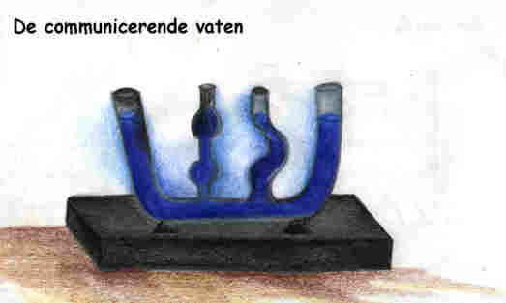

Afbeelding: leerling-tekening van de wet van de communicerende vaten. Je ziet vier “vaten”van verschillende vorm, die van onderen met elkaar in verbinding staan. In welk van de vaten staat de vloeistof het hoogst? Of staat die in alle vier de vaten even hoog? Onderzoek zelf!

Proef 10e – Titel: “De capillaire werking van een vloeistof in een smalle buis”

► Benodigdheden:
- een toestel zoals op de afbeelding hier onder. Het lijkt erg op de “communicerende vaten”, maar de buisjes worden steeds smaller.
- Je vult het breedste buisje met water tot ongeveer de helft
► Waarneming:
Kijk naar de hoogte van het water in de buisjes. Wat valt je op?
Ons valt op dat het wateroppervlak……………………………………………………
…………………………………………………..naarmate de buisjes smaller worden
► Conclusie:
Dit verschijnsel heet Capillariteit (ook genoemd capillaire werking).
Het water in de smalle buisjes wordt als het ware omhoog gezogen, door de capillaire kracht.

[[Dit verschijnsel komt ook voor in de natuur, bijv. bij bomen en planten.
Heb je je wel eens afgevraagd hoe het kan, dat de sapstromen in de plant, die beginnen bij de wortel, tot aan de hoogste takken kunnen komen? Dit is te wijten aan:
- de capillaire werking in de houtvaten,
- de druk naar boven in de wortels van de plant
- de zuigkracht, ontstaan door verdamping via de bladeren. ]]

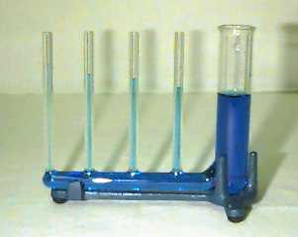

0-0-0-0-0

